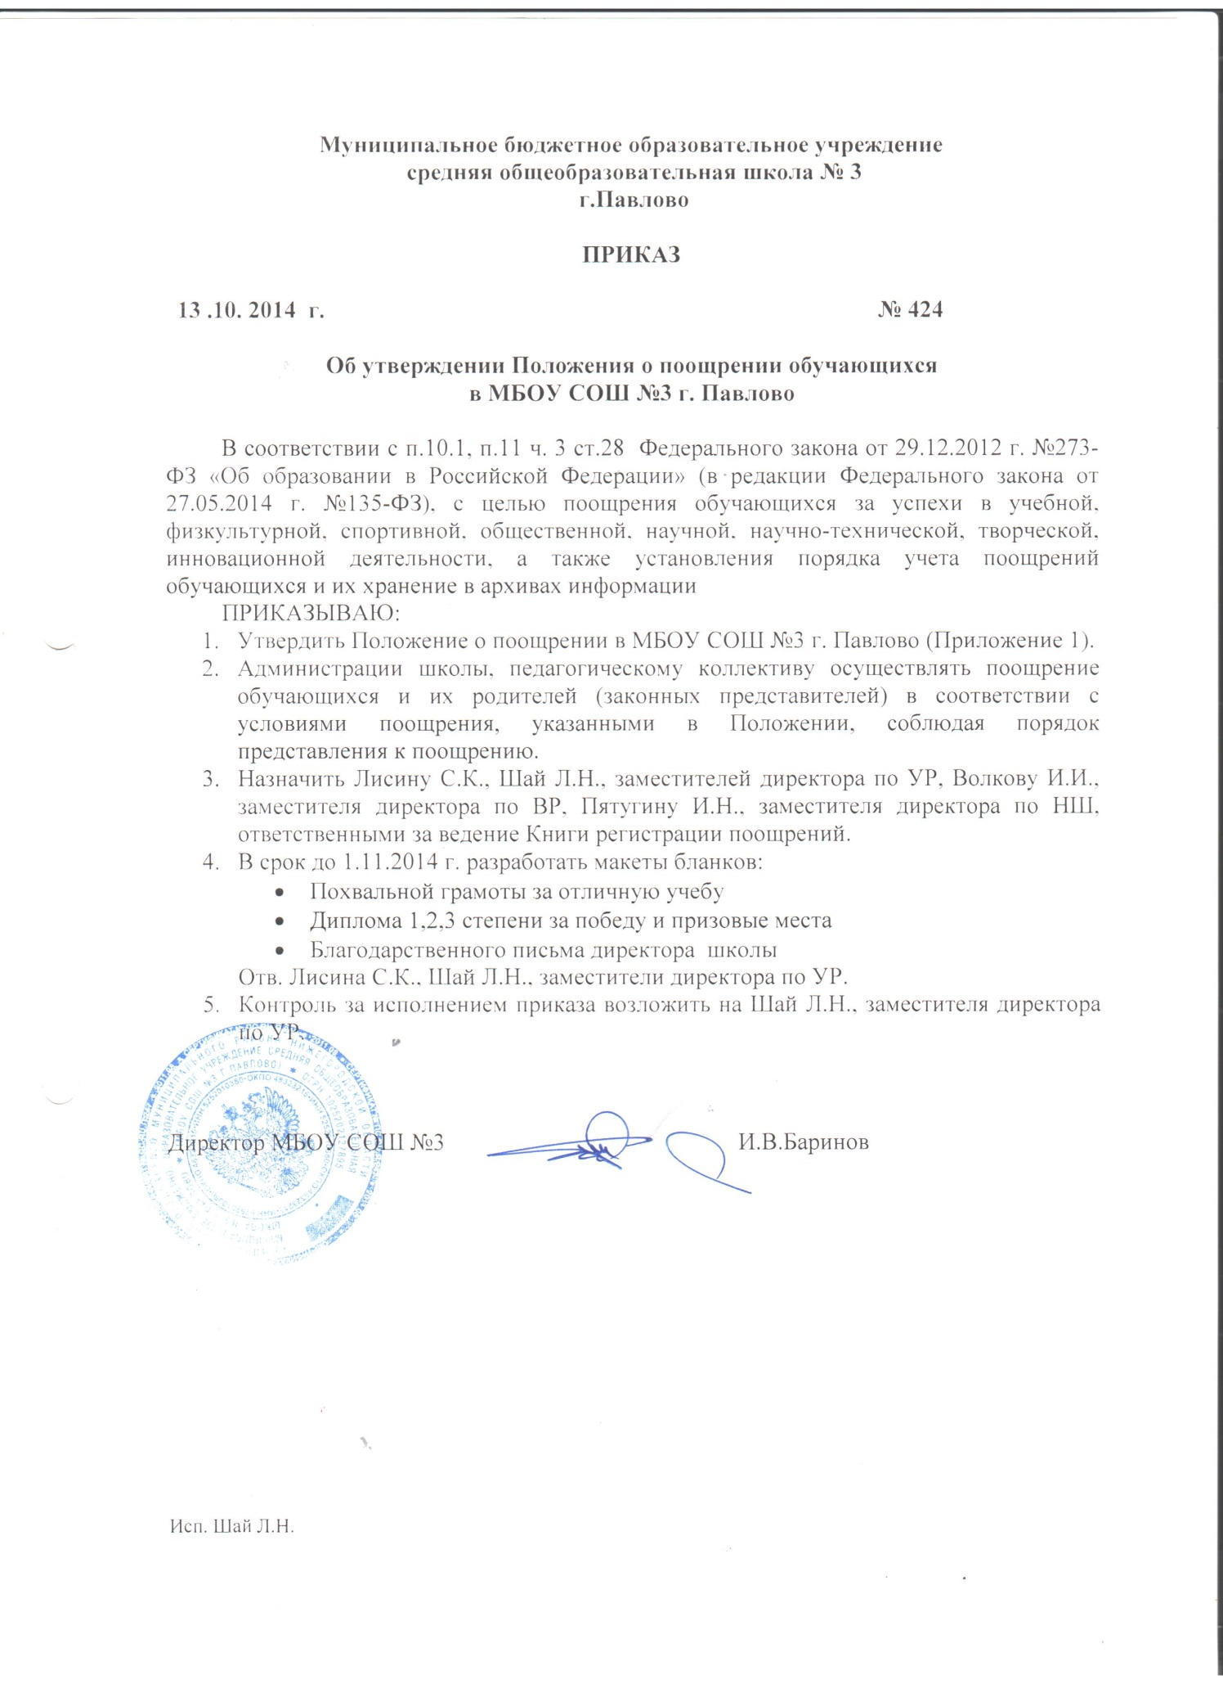

Приложение 1

ПОЛОЖЕНИЕ
О ПООЩРЕНИИ ОБУЧАЮЩИХСЯ в МБОУ СОШ №3 г. Павлово

- Общие положения
  - Настоящее Положение разработано в соответствии с п.10.1, п.11 ч. 3 ст.28 Федерального закона от 29.12.2012 г. №273-ФЗ «Об образовании в Российской Федерации» (в редакции Федерального закона от 27.05.2014 г. №135-ФЗ).
  - Настоящее Положение определяет виды и условия поощрения обучающихся за успехи в учебной, физкультурной, спортивной, общественной, научной, научно-технической, творческой, инновационной деятельности, а также порядок учета поощрений обучающихся и их хранение в архивах информации.
  - Целью поощрения обучающихся является выявление и поддержка активных, творческих и интеллектуально одаренных детей, обучающихся имеющих спортивные достижения.

- Виды поощрений
  - За высокие достижения в науке; отличную учёбу; участие и победу в учебных, творческих конкурсах, олимпиадах и спортивных состязаниях; за поднятие престижа школы на международных, всероссийских, региональных, муниципальных олимпиадах, конкурсах, турнирах, фестивалях, конференциях; общественно-полезную деятельность и добровольный труд на благо школы; благородные поступки применяются следующие виды поощрений:
- Награждение Похвальной грамотой за отличную учебу
- Диплом 1,2,3 степени за победу и призовые места
- Благодарственное письмо директора школы
- Награждение ценным подарком
- Размещение фотографии обучающегося на Доске Почета школы

- Условия поощрения.
  - Похвальной грамотой за отличную учебу награждаются учащиеся 2-8,10 классов, успешно прошедшие промежуточную аттестацию и имеющие итоговые отметки «отлично» по всем предметам учебного плана соответствующего класса.
  - Дипломом 1 степени награждаются учащиеся 1-11 классов, ставшие победителями конкурсов и спортивных соревнований; дипломом 2 и 3 степени награждаются учащиеся 1-11 классов ставшие призерами конкурсов и спортивных соревнований.
  - Благодарственным письмом директора награждаются:
- обучающиеся 1-11 классов за конкретные достижения, связанные с успехами в учебной, физкультурной, спортивной, общественной, научной, научно-технической, творческой, экспериментальной и инновационной деятельности;
- обучающиеся 1-11 классов, принимавшие личное участие в организации и проведении мероприятий (конкурсы, соревнования, олимпиады, смотры, выставки и т.п.), организуемых в школе.
- родители (законные представители) учащегося, достигшего высоких показателей в учебной, физкультурной, спортивной, общественной, научной, научно-технической, творческой, экспериментальной и инновационной деятельности;
- родители, оказавшие большую помощь и поддержку развитию школы, в организации школьных мероприятий.
  - Ценным подарком награждаются учащиеся:
- победители и призеры школьного этапа Всероссийской предметной олимпиады;
- победители, призеры и активные участники школьных творческих и интеллектуальных конкурсов, спортивных соревнований.
  - На Доске Почета размещаются фотографии обучающихся, достигших в завершившемся учебном году значительных успехов:
- отличников учебы
- победителей и призеров муниципальных, региональных, федеральных этапов олимпиад, конкурсов, научно-практических конференций, спортивных соревнований.

- Порядок представления к поощрению и применения мер поощрения.
  - Один раз в год в конце учебного года на педагогическом совете рассматриваются и утверждаются кандидатуры обучающихся на награждение Почетной грамотой за отличную учебу.
  - Для награждения Дипломом 1,2,3 степени обучающихся, ставших победителями и призерами конкурсов и спортивных соревнований, организаторы конкурсов и спортивных соревнований предоставляют директору школы ходатайство в произвольной форме с указанием конкретных достижений обучающихся.
  - Для награждения Благодарственным письмом директора школы, а также для награждения ценным подарком классные руководители, заместители директора по учебной работе и по воспитательной работе предоставляют директору школы ходатайство в произвольной форме с указанием конкретных достижений обучающихся и родителей (законных представителей).
  - Один раз в год перед началом нового учебного года на педагогическом совете рассматриваются и утверждаются кандидатуры обучающихся на размещение их фотографий на Доске Почета.
  - Поощрение обучающихся утверждается приказом директора школы и оформляется на специальных бланках с указанием фамилии, имен, отчества обучающегося или родителей (законных представителей).
  - Вручение Почетной грамоты за отличную учебу, Дипломов, Благодарственных писем, ценных подарков происходит в торжественной обстановке.
  - Каждый факт награждения обучающегося и родителей (законных представителей) фиксируется в общей для всех видов поощрений Книге регистрации поощрений.
  - Ответственность за ведение Книги регистрации поощрений несут заместители директора по учебной и воспитательной работе.
  - По завершении Книга регистрации поощрений подлежит хранению в архиве школы.

Настоящее Положение вступает в силу с 1.09.2014 г.

